12. 6. 2025

Bilance zahraničního stěhování byla záporná

Pohyb obyvatelstva – 1. čtvrtletí 2025
Počet obyvatel Česka se během prvního čtvrtletí snížil o 32,6 tisíce na necelých 10,88 milionu. Pokles způsobila jak převaha zemřelých nad živě narozenými (o 12,6 tisíce), tak záporná bilance zahraničního stěhování (−20,1 tisíce). Počet zemřelých (30,6 tisíce) meziročně mírně vzrostl. Živě narozených dětí (18,1 tisíce) a sňatků (3,0 tisíce) bylo naopak méně než před rokem. Počet rozvodů se výrazně nezměnil.
Mezi 1. lednem a 31. březnem letošního roku se počet obyvatel Česka snížil z 10 909 500 na 10 876 875. „Za první tři měsíce letošního roku Česku ubylo 32,6 tisíce obyvatel, obdobně jako v 1. čtvrtletí roku 2024. Důsledkem převahy zemřelých nad narozenými poklesl počet obyvatel o 12,6 tisíce a zápornou bilancí zahraničního stěhování o dalších 20,1 tisíce,“ upřesňuje Michaela Němečková z oddělení demografické statistiky ČSÚ. Váha přirozeného úbytku letos oproti loňsku mírně posílila.

Živě se narodilo 18,1 tisíce dětí, meziročně o 2,9 tisíce, resp. o 14 %, méně. Snižování porodnosti tak pokračuje čtvrtým rokem. Prvorozených dětí bylo 8,4 tisíce, druhorozených 7,0 tisíce a dětí narozených ve třetím či vyšším pořadí 2,7 tisíce. Nejčastěji rodily ženy narozené v letech 1993–1996. Mimo manželství se narodilo 48,1 % dětí. Během prvních tří měsíců roku 2025 zemřelo 30,6 tisíce obyvatel Česka, téměř o 1,0 tisíce (o 3 %) více než ve stejném období roku 2024. Zemřelých bylo meziročně více ve všech pětiletých věkových skupinách nad 70 let. Nejpočetnější byli zemřelí ve věku 80–84 let (5,3 tisíce) a 75–79 let (5,2 tisíce).

Graf Pohyb obyvatel v 1. čtvrtletí let 2024 a 2025
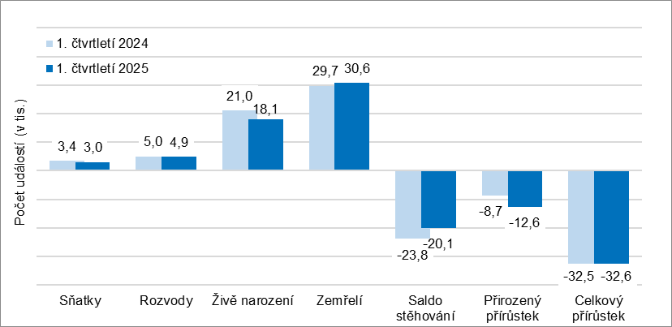
Manželství v prvním čtvrtletí letošního roku uzavřelo 3,0 tisíce párů snoubenců, o necelých 0,4 tisíce, resp. o 12 %, méně než o rok dříve. Počet sňatků se snižuje třetím rokem v řadě. Nejvíce ženichů bylo ve věkové skupině 30–34 let, nejvíce nevěst ve věku 25–29 let. Rozvodem bylo ukončeno 4,9 tisíce manželství, meziročně o 0,1 tisíce (o 2 %) méně. Nejčetnější byly rozvody manželství po pěti, šesti a dvou letech trvání, což koresponduje s vyššími počty sňatků uzavřených v letech 2019, 2018 a 2022. Tři pětiny rozvedených manželských párů mělo alespoň jedno společné nezletilé dítě.

Zahraniční stěhování skončilo v 1. čtvrtletí bilancí ve výši −20,1 tisíce osob. Stejně jako v 1. čtvrtletí roku 2024 byl úbytek obyvatel zahraničním stěhováním způsoben vysokým počtem osob, kterým skončila platnost pobytu v Česku. Většinově šlo o osoby, kterým ke konci března vypršela udělená mezinárodní ochrana. Vystěhovalých do zahraničí bylo evidováno celkem 46,3 tisíce (meziročně o 6,1 tisíce méně), přistěhovalých ze zahraničí do Česka 26,2 tisíce (meziročně o 2,4 tisíce méně). V obou směrech převládali občané Ukrajiny.
Poznámky:
Veškeré údaje se týkají občanů České republiky a cizinců s trvalým pobytem v České republice, občanů třetích zemí s přechodným pobytem na území České republiky na základě dlouhodobého víza (nad 90 dnů) nebo povolení k dlouhodobému pobytu, občanů zemí EU, Norska, Švýcarska, Islandu, Lichtenštejnska a jejich rodinných příslušníků s hlášeným přechodným pobytem na území České republiky a cizinců s mezinárodní ochranou v České republice. Od roku 2022 jsou do obyvatelstva zahrnovány osoby s udělenou dočasnou ochranou v České republice s obvyklým pobytem v ČR. Údaje zohledňují rovněž události (sňatky, narození a úmrtí) českých občanů s trvalým pobytem na území ČR, které nastaly v cizině a byly zaregistrovány zvláštní matrikou v Brně.

Veškeré údaje za rok 2025 jsou předběžné.

Zodpovědný vedoucí pracovník ČSÚ: Mgr. Robert Šanda, ředitel odboru statistiky obyvatelstva,
tel. 274 052 160, e-mail: robert.sanda@csu.gov.cz
Kontaktní osoba: Mgr. Michaela Němečková, oddělení demografické statistiky,
tel. 274 052 184, e-mail: michaela.nemeckova@csu.gov.cz
Metoda získání dat: Demografická statistika – výsledky zpracování statistických hlášení řady Obyv a údajů z Cenzového informačního systému
Rozvody – Informační systém Ministerstva spravedlnosti ČR
Stěhování – Informační systém evidence obyvatel (MV ČR) a Cizinecký informační systém (Ředitelství služby cizinecké policie)
Termín ukončení sběru dat: 3. června 2025
Navazující datová sada: 130062-25 Stav a pohyb obyvatelstva v ČR – 1. čtvrtletí 2025
https://vdb.czso.cz/vdbvo2/faces/cs/index.jsf?page=statistiky&katalog=30845#katalog=34275
Související časové řady: https://vdb.czso.cz/vdbvo2/faces/index.jsf?page=statistiky&katalog=33157
Termín zveřejnění další RI: 11. září 2025

Přílohy:
Tab. 1 Počet a pohyb obyvatel (absolutně, relativně, meziroční změny)
Graf 1 Obyvatelstvo, čtvrtletní data (absolutní počty)
Graf 2 Pohyb obyvatel, 1. čtvrtletí (absolutní počty)
Graf 3 Živě narození, čtvrtletní data (absolutní počty)
Graf 4 Zemřelí, čtvrtletní data (absolutní počty)
Graf 5 Sňatky, čtvrtletní data (absolutní počty)
Graf 6 Rozvody, čtvrtletní data (absolutní počty)

